概率统计——习题五参考解答
5.1 由于 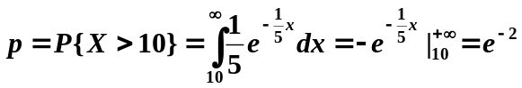，则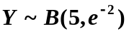
5.2 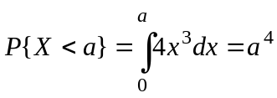，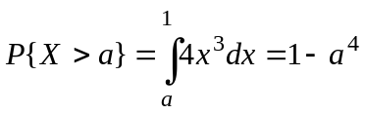，所以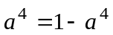，故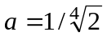。
5.3 设三角形ΔABC中AB边上的高为h，边AB的长度为a，于是当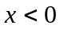时，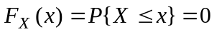；当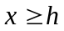时，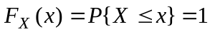；
当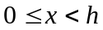时，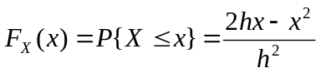。
综上有 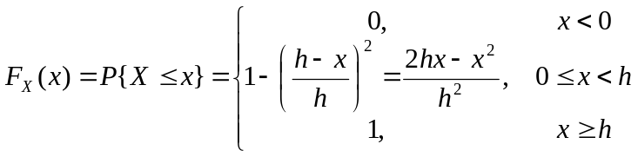。
5.4 1） 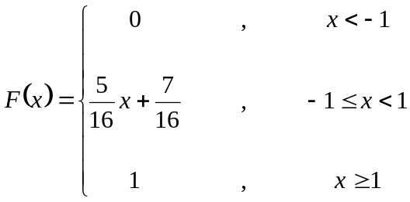
2）
5.5 X~U[7:00, 7:30]
（1）P{等车不到5分钟}=P{7:10<X<7:15}+P{7:25<X<7:30}=;
（2）P{等车超过10分钟}=P{7:00<X<7:05}+P{7:15<X<7:20}=
5.6 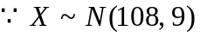, 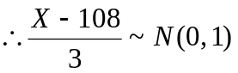
(1) P{101.1<X<117.6}=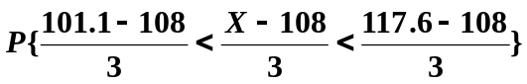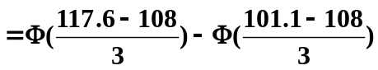
==0.9886;
(2) 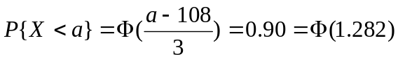, 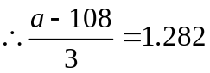, 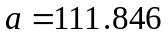;
(3) 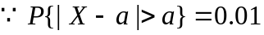,
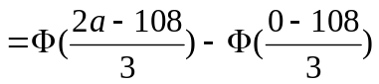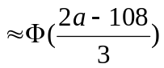, 又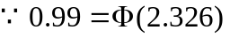，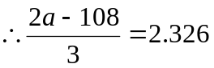，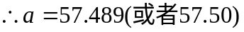。
5.7 （1）若有70分钟可用，则由于
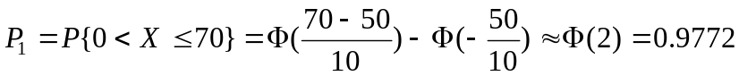，
，
故可走第二条路；
（2）若有65分钟可用，则由于
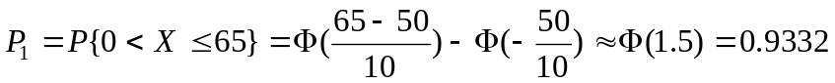，
，
故可走第一条路。
5.8 设原件损坏为事件A，设X表示电源电压，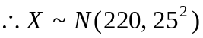。所以构成样本空间的一个划分。
- 由全概率公式有：
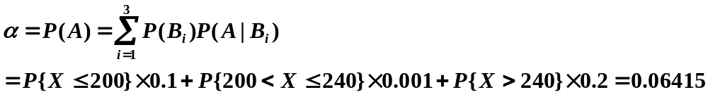；
（2）由Bayes公式有：

